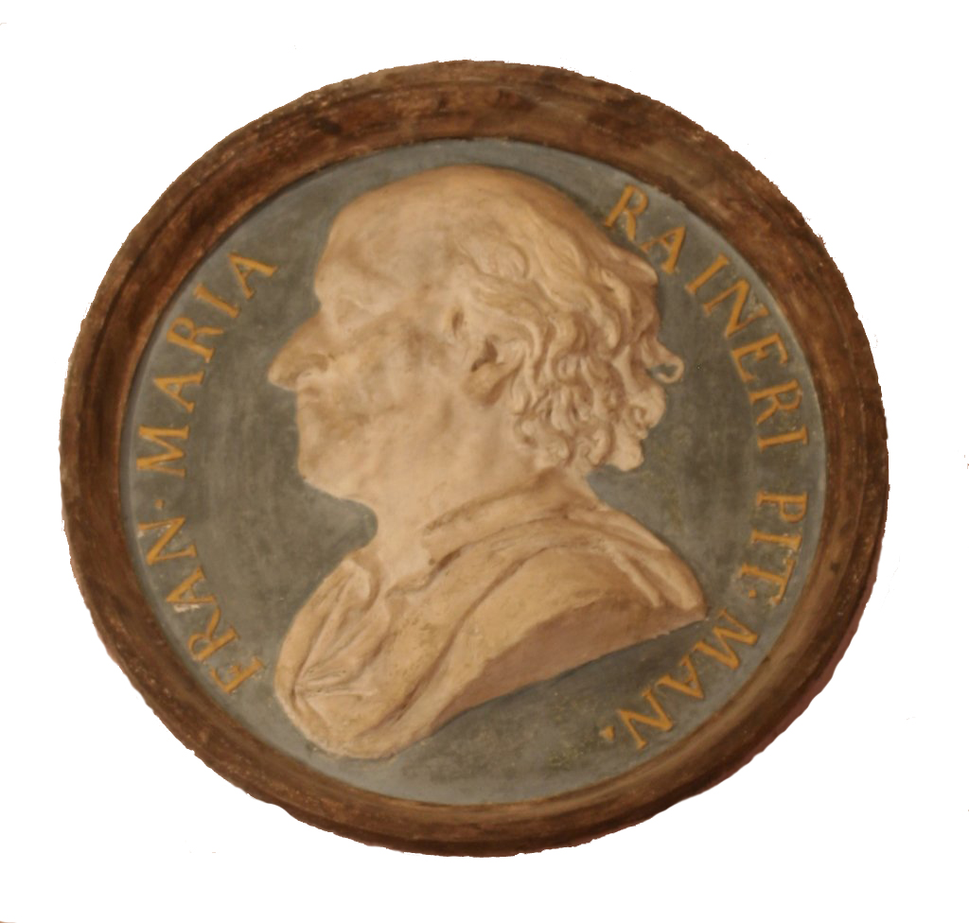
Associazione “Arte e Cultura Schivenoglia”
www.arteculturaschivenoglia.it

SCHEDA ISCRIZIONE

“Premio Francesco Maria Raineri”
1ª Edizione

“La Corte Rangona en plein air”

IL SOTTOSCRITTO __________________________ _____ NATO A ________________________

DOMICILIATO IN VIA _________________________________ N° ____________________

A ________________________________________

TEL ________________________________ CELL ____________________________________

E-MAIL ___________________________________________________

CHIEDE

di partecipare, quale artista, all’estemporanea di pittura, che si terrà
presso la Corte Rangona a Schivenoglia Domenica 31 Agosto 2014,
“La Corte Rangona en plein air”

Data __________________________________

Firma

_________________________________

INFORMATIVA AI SENSI DELL'ART. n. 196 del 30 giugno 2003 ed aggiornamenti.
I dati personali acquisiti saranno utilizzati, anche con l'ausilio di mezzi elettronici e/o automatizzati, esclusivamente per lo svolgimento e la gestione delle attività legate agli scopi dell’Associazione. Ai sensi del d.l. n. 196 del 30 giugno 2003, ha il diritto di accedere ai propri dati chiedendone la correzione, l'integrazione e, ricorrendone gli estremi, la cancellazione o il blocco. Preso atto dell'informativa di cui sopra, autorizzo il trattamento e la comunicazione dei miei dati nei limiti di cui alla stessa Autorizzo.

Schivenoglia,
Firma

_________________________________

